29.03.2022г. | 4А | Русский язык | Учитель: Иващенко Т.А.

Тема. Правописание имён прилагательных во множественном числе. Именительный и винительный падежи стр.41
- Посмотри видео.
https://yandex.ru/video/preview/?filmId=14794388666602449661&from_type=vast&parent-reqid=1648409898579286-6941402333982042036-vla1-2786-vla-l7-balancer-8080-BAL-7595&path=yandex_search&text=%D0%9F%D1%80%D0%B0%D0%B2%D0%BE%D0%BF%D0%B8%D1%81%D0%B0%D0%BD%D0%B8%D0%B5+%D0%B8%D0%BC%D1%91%D0%BD+%D0%BF%D1%80%D0%B8%D0%BB%D0%B0%D0%B3%D0%B0%D1%82%D0%B5%D0%BB%D1%8C%D0%BD%D1%8B%D1%85+%D0%B2%D0%BE+%D0%BC%D0%BD%D0%BE%D0%B6%D0%B5%D1%81%D1%82%D0%B2%D0%B5%D0%BD%D0%BD%D0%BE%D0%BC+%D1%87%D0%B8%D1%81%D0%BB%D0%B5.+%D0%98%D0%BC%D0%B5%D0%BD%D0%B8%D1%82%D0%B5%D0%BB%D1%8C%D0%BD%D1%8B%D0%B9+%D0%B8+%D0%B2%D0%B8%D0%BD%D0%B8%D1%82%D0%B5%D0%BB%D1%8C%D0%BD%D1%8B%D0%B9+%D0%BF%D0%B0%D0%B4%D0%B5%D0%B6%D0%B8+4+%D0%BA%D0%BB%D0%B0%D1%81%D1%81 2:39
Можно ли определить во множественном числе род имён прилагательных?
- Выполни упр.86 на стр.41.Рассмотри таблицу. Составь и запиши предложение с любым словосочетанием.
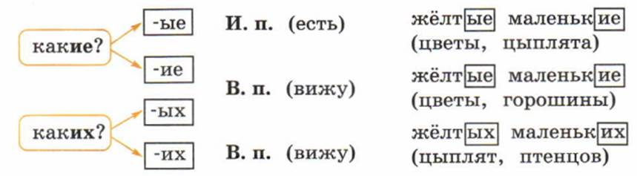
Вывод: Имена прилагательные в именительном падеже во множественном числе всегда отвечает на вопрос какие? и имеют окончания -ые, -ие. Имена прилагательные в винительном падеже отвечают на вопрос «какие?» и имеют окончания -ые, -ие, если сочетаются с неодушевленными именами существительными, а если сочетаются с одушевленными именами существительными, то отвечают на вопрос «каких?» и имеют окончания -ых, -их.

3.Физминутка "Прилагательные".
https://www.youtube.com/watch?v=ExuYk6keYUw
4.Запиши словарные слова, вставляя пропущенные буквы.
Авт…м…биль, с…м…на, эл…ктр…станц…я, эл…ктр…воз, эл…ктрич…ств…, с…йчас, пр…вит…льств…,апп…тит, косм…с, к..см…навт,к…л…метр, к…л…грамм,…кскурсия,в…гон,к…стр…ля, ст…кан,гр…фин,т…релка.
5.Домашнее задание. Выполни №87 стр.41.
Подчеркнуть грамматические основы в сложном предложении. Указать падеж имён прилагательных.

Консультацию в ходе изучения материала можно получить в телефонном режиме с 09.00 до 18.00.

